Bjuder in till en 2-dagars kurs med
James Moore
The sporting foot and Ankle -
Functional Lower limb and foot mechanics - implications for injury mechanism and rehabilitation strategies.
20-21 oktober 2017
kl. 8:30 – 17:00
En av Storbritanniens ledande Fysioterapeuter, när det gäller nedre extremitet, kommer till Stockholm för en 2-dagars kurs med fokus på biomekanik rehab,
return to sport fot/ underben.

Kostnad: 4600 kronor (exkl. moms), anmälan är bindande.
Plats: Idrottskliniken Rehab, Vintervägen 50 A, Solna.

För- och eftermiddagsfika ingår.
Kursen kommer hållas på engelska

Anmälan med namn, e-mail och mobilnummer till:
reception@idrottsklinikenrehab.se
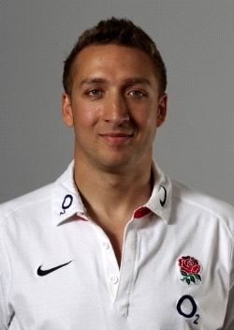 James Moore är en mycket erfaren sjukgymnast inom idrottsmedicin. Examen på Kings College London, magister i muskuloskeletal sjukgymnastik i Australien samt ytterligare en magister i tillämpad biomekanik. James har arbetat med professionella och olympiska idrottare i Storbritannien, USA & Australien med allt från friidrottare, premiership rugby, premiership fotboll, amerikansk fotboll, amerikansk major league baseball och body builders. Tidigare ledare för det medicinska teamet hos G County Cricket. Han är ansvarig sjukgymnast för Olympisk Friidrott och terapeutisk team ledare för Londons Nationella Prestations Center samt konsulterande sjukgymnast åt Rugby Football Union. James är en mycket uppskattad föreläsare och kurshållare.

VÄLKOMNA!

